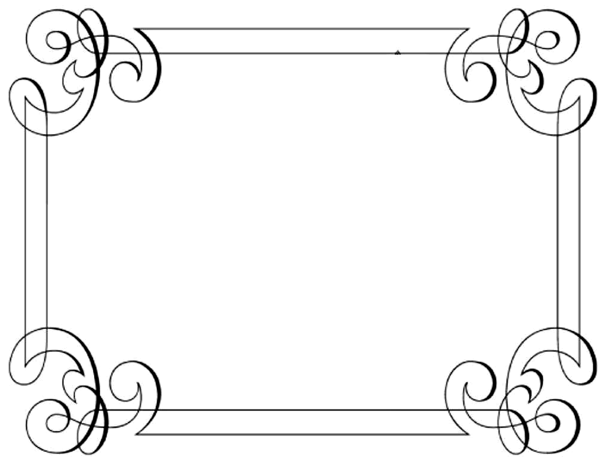
Что можно и чего нельзя

Трудно проводить “политику ограничений”, где результат зависит от успехов всего процесса воспитания. Необходимо так определять запреты, чтобы ребенок четко знал: 1) что именно нельзя делать; 2) что можно вместо запретного действия (пример: “Нельзя кидать тарелки на пол, а подушки - можно”).
Лучше, если запрет будет полным, а не частичным. Ведь есть же разница между утверждениями “Никогда не лей воду зря” и “Не лей воду на голову сестре”. Если вы говорите: “Ну, побрызгай на сестричку водой, если хочешь, только немножко, чтобы не промочить ей платье”, - то ребенок в полной растерянности, у него нет четкого критерия для принятия решений.
Запрет необходимо утвердить решительно: “Этого делать нельзя - вот мое последнее слово. Я говорю серьезно” Если родители не знают, что им делать, лучше не торопиться, сесть и подумать, как быть. Необдуманные и не-ловкие запреты являются для детей неким вызовом. Начинается борьба, из которой вряд ли кто-нибудь выйдет победителем. Запрет нужно высказать так, чтобы не задеть достоинства ребенка, не вызвать у него чувства го-речи. Нельзя оскорблять ребенка, нельзя провоцировать его на бурную отрицательную реакцию. Необходимо также подавить в себе желание разом покончить со всеми подобными проблемами, без разбора. Например, та-кой случай убедительно показывает, как не следует взрослому себя вести.
Восьмилетняя Аня пошла с матерью в магазин. Пока мать делала покупки, девочка любовалась куклами в отделе игрушек и, наконец, выбрала несколько “самых-самых красивых”. Когда мать вернулась, девочка под-бежала к ней и тихонько спросила: “Мама, какую куклу мы возьмем домой?” Мать, которая только что ист-ратила деньги на очередное новое платье, не могла сдержать возмущения: “Еще одну куклу? У тебя и так их некуда девать! Что бы ты ни увидела, все тебе покупай! Пора бы умерить свои аппетиты!”
Когда мать поняла причину своего раздражения, она попыталась задобрить Аню, купив ей мороженое. Но, не-смотря на это, девочка продолжала грустить.
Если ребенок просит что-нибудь такое, в чем мы обязаны (или вынуждены) ему отказать, следует по крайней мере признать, что мы понимаем его желание.
Например, мама могла бы сказать Ане:
— Конечно, тебе хочется унести домой эту куклу.
— Я понимаю, что тебе хотелось бы забрать домой все игрушки. Но у нас сейчас нет денег, чтобы все это купить. Если хочешь, давай купим воздушный шарик или жевательную резинку. Ты что выбираешь?
Например, девочка выбрала бы жевательную резинку. Тогда мама дала бы ей монетку и сказала: “Ну, беги, скорей покупай”, и на этом инцидент был бы исчерпан. Даже заплачь Аня в три ручья, мать все равно должна стоять на своем: “Я знаю, что тебе хочется унести домой все игрушки, ведь они такие красивые. Я вижу, что плачешь, и все-все понимаю. Но сегодня у нас нет денег, дочка”.
Можно по-разному определять запреты. Иногда хорошо помогает вот такая “ступенчатая” система.
1. Родители признают, что некое желание вполне может возникнуть у ребенка: “Мы понимаем, что ты очень хочешь пойти сегодня в кино”.
2. Они четко определяют запрет на какое-либо действие: “Но мы не можем этого тебе позволить: сегодня будний день”.
3. Они указывают, каким образом ребенок может осуществить свое желание, хотя бы частично: “А в пятницу или в субботу ты можешь пойти в кино”.
4. Они помогают ребенку выразить недовольство теми запретами, которые существуют в семье:
— Конечно, тебе это не нравится.
— Ты бы хотел, чтобы не было таких запретов.
— Тебе хочется каждый вечер ходить в кино.
— Когда ты сам станешь взрослым, то будешь каждый день отпускать своих детей в кино.
Запреты нужно формулировать в таких выражениях, которые не ущемляют достоинства детей: ведь гораздо легче подчиниться “безличному” запрету.
“В будни в кино не ходят” лучше, чем: “Ведь ты прекрасно знаешь, что в будни в кино ходить нельзя”.
“Пора спать” будет принято спокойнее, чем: “Ложись спать пораньше, ведь ты еще маленький”.
“Время детских передач кончилось” лучше, чем: “Хватит смотреть телевизор, выключай сейчас же”.
“Кричать на людей нельзя” гораздо действеннее, чем: “А ну-ка, перестань орать на него”.
Запреты также не воспринимаются обычно “в штыки”, если указывают на функцию предмета: “На стуле сидят, а не стоят” (вместо: “Сейчас же слезь со стула”). “Кубиками играют, а не бросают их” лучше, чем: “Перестань швырять кубики” (или: “Я не разрешаю тебе швырять кубики, это очень опасно”).

— Я понимаю, что тебе хотелось бы забрать домой все игрушки. Но у нас сейчас нет денег, чтобы все это ку-пить. Если хочешь, давай купим воздушный шарик или жевательную резинку. Ты что выбираешь?
Например, девочка выбрала бы жевательную резинку. Тогда мама дала бы ей монетку и сказала: “Ну, беги, скорей покупай”, и на этом инцидент был бы исчерпан. Даже заплачь Аня в три ручья, мать все равно должна стоять на своем: “Я знаю, что тебе хочется унести домой все игрушки, ведь они такие красивые. Я вижу, что плачешь, и все-все понимаю. Но сегодня у нас нет денег, дочка”.
Можно по-разному определять запреты. Иногда хорошо помогает вот такая “ступенчатая” система.
1. Родители признают, что некое желание вполне может возникнуть у ребенка: “Мы понимаем, что ты очень хочешь пойти сегодня в кино”.
2. Они четко определяют запрет на какое-либо действие: “Но мы не можем этого тебе позволить: сегодня будний день”.
3. Они указывают, каким образом ребенок может осуществить свое желание, хотя бы частично: “А в пятницу или в субботу ты можешь пойти в кино”.
4. Они помогают ребенку выразить недовольство теми запретами, которые существуют в семье:
— Конечно, тебе это не нравится.
— Ты бы хотел, чтобы не было таких запретов.
— Тебе хочется каждый вечер ходить в кино.
— Когда ты сам станешь взрослым, то будешь каждый день отпускать своих детей в кино.
Запреты нужно формулировать в таких выражениях, которые не ущемляют достоинства детей: ведь гораздо легче подчиниться “безличному” запрету.
“В будни в кино не ходят” лучше, чем: “Ведь ты прекрасно знаешь, что в будни в кино ходить нельзя”.
“Пора спать” будет принято спокойнее, чем: “Ложись спать пораньше, ведь ты еще маленький”.
“Время детских передач кончилось” лучше, чем: “Хватит смотреть телевизор, выключай сейчас же”.
“Кричать на людей нельзя” гораздо действеннее, чем: “А ну-ка, перестань орать на него”.
Запреты также не воспринимаются обычно “в штыки”, если указывают на функцию предмета: “На стуле сидят, а не стоят” (вместо: “Сейчас же слезь со стула”). “Кубиками играют, а не бросают их” лучше, чем: “Перестань швырять кубики” (или: “Я не разрешаю тебе швырять кубики, это очень опасно”).

Проблемы дисциплины

Большинство дисциплинарных проблем возникает при ограничении физической активности детей.
- Не бегай! Ты что, не можешь ходить, как все нормальные дети?
- Ну что ты скачешь все время?
- Сядь как следует.
- Что ты стоишь на одной ноге, как аист?
- Смотри, упадешь - ноги переломаешь. Нельзя “подавлять” моторные функции детского организма. Детям просто необходимо прыгать, бегать, скакать, вертеться на месте и т. д. Не стоит заботиться о состоянии мебели больше, чем о здоровье ребенка. Запрет на подвижные игры порождает у ребенка напряженность, плохое настроение, агрессивность.
Нужно сделать так, чтобы потребность ребенка в движениях, в физической активности организма находила адекватное выражение. Это залог хорошего поведения детей и соответственно спокойствия родителей.
Нарушение дисциплины. Если родители ясно выражают какой-либо запрет, не унижая ребенка, то ребенок обычно подчиняется. Однако время от времени дети нарушают любые запреты. Вопрос вот в чем: что делать, когда ребе-нок так поступает? Необходимо, чтобы родители были добры, но строги. Реакция их на нарушение запрета не дол-жна быть многословной. Недопустимо начинать дискуссию об уместности или неуместности запрета, не стоит пускаться по этому поводу в долгие объяснения. Бессмысленно объяснять сыну, почему нельзя обижать сестру, достаточно сказать: “Бить людей нельзя”. Бесполезно объяснять, почему нельзя швырять мяч в оконное стекло, надо просто подтвердить: “Мяч кидать в стекло нельзя”.
Когда дети в своем неведении переходят границу, то у них появляется страх перед расплатой за совершенный проступок. Не следует усиливать чувство страха долгими объяснениями - этим мы усиливаем и слабость. А ребенок как раз должен в этот момент чувствовать силу взрослого человека, который поможет ему справиться с нежелательными порывами.

Мать должна была немедленно остановить сына:

- Бить людей нельзя. Этого я тебе не позволю.

- Если ты сердишься, объясни почему. Этот запрет должен быть вечным, отменять его недопустимо. Хорошее воспитание основано на взаимном уважении родителей и детей, но при этом родители всегда “старшие”, взрослые, более опытные. Позволяя сыну “ударить, но не очень сильно” себя по руке, мать требует от него невозможного: тут он не в состоянии провести четкую границу. Получается, что мать сама как бы бросает ему вызов, приглашая его “эмпирически” определить, что такое настоящий, сильный удар.

Порка. Хотя порка имеет весьма дурную “репутацию”, она тем не менее является весьма популярным методом воздействия. Обычно порют детей тогда, когда более привычные методы, типа угроз или просьб, не дали результатов. Да, порка оказывает необходимое в данный момент действие: напряжение спало, ребенок подчинился (по крайней мере на этот раз).

Если порка столь эффективна, почему же у нас возникает такое неловкое чувство, когда приходится к ней прибегать? Мы стесняемся применять силу и повторяем себе: “Надо бы найти иной путь решения этой проблемы”.

А плохо именно то, что порка “учит” детей неправильному способу разрядки дурного настроения. Мы как бы говорим детям: “Если злишься - бей!” Вместо того чтобы приучать их к более “цивилизованным” формам проявления своей реакции, мы опускаемся до дикарских.

Одно из худших побочных действий порки - помеха воспитанию сознательности у ребенка. Порка быстро “снимает” чувство вины, и ребенок снова волен поступать как ему вздумается. Бухгалтерский расчет, да и только! Частенько дети даже провоцируют родителей на порку, по выражению одного отца: “Они просто сами напрашиваются”.

Проблема эта не из легких. С такими детьми нужно беседовать, открыто обсуждать их проступки, иногда подсказать им пути выражения своего гнева, осознания вины. Когда родители и дети научатся, каждый в меру своей ответственности, действовать сообща, необходимость в физических наказаниях отпадет.

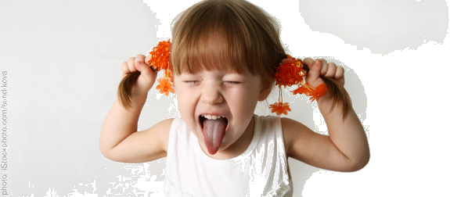

Вот пример, который показывает, как нельзя реагировать на нарушение запретов.
Мать. Я вижу, ты понимаешь меня только тогда, когда я кричу. Ну, хорошо. (Визгливо, громко) прекрати, или я сейчас так тебе всыплю, что в глазах потемнеет! Попробуй, швырни еще хоть раз!
Вместо того чтобы пугать и угрожать, мать могла бы выразить свой, увы, праведный гнев лучшим способом:
- Я очень на тебя сержусь!
- Я злюсь!
- Перестань, не зли меня!
- Кубики бросать нельзя! Бросают только мяч.
Вводя запреты, не следует устраивать сражений по поводу их необходимости, уместности, ущемляя детскую гордость.
Вера (на детской площадке): Мне здесь нравится. Я домой не пойду. Останусь еще на час, да!
Отец: Ты говоришь - да, а я говорю - нет.
Такое заявление приведет к одному результату из двух, причем нежелательны оба: или победит отец, или победит дочь. Гораздо лучше сосредоточить внимание на желании дочери остаться на площадке, чем на ее вызове отцовскому авторитету.
Например, папа мог бы сказать:
- Я вижу, что тебе здесь нравится. Конечно, ты хочешь играть тут хоть десять часов подряд! Но сегодня уже нет времени, пора домой.
Если даже после этого девочка еще упрямится, отец может взять ее за руку и увести с площадки. Для малышей действие куда красноречивее слов.

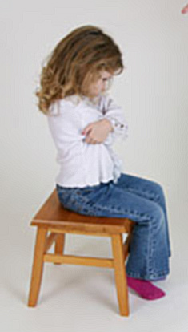

“Атаки” на родителей. Никогда нельзя позволять ребенку бить своих ро-дителей. Эти “атаки” одинаково вредны и для детей, и для родителей. Ре-бенок начинает нервничать, бояться наказания. Родители злятся на ребен-ка, кричат. Чтобы полностью исключить возможность таких реакций, не-обходимо своевременно ввести соответствующий запрет.
Время от времени приходится наблюдать неприятные сцены. Маленький сын, например, хочет ударить маму по голове, а она вместо этого предла-гает ему стукнуть по руке. “Ударь меня, только не очень сильно”, - сказа-ла тридцатилетняя мать своему трехлетнему сыну, подставляя ему руку.
Хочется вмешаться с криком:
“Что вы делаете? Лучше бы вы стукнули его, чем он - вас!”
Мать должна была немедленно остановить сына:
- Бить людей нельзя. Этого я тебе не позволю. Если ты сердишься, объясни почему.
Этот запрет должен быть вечным, отменять его недопустимо. Хорошее воспитание основано на взаимном уважении родителей и детей, но при этом родители всегда “старшие”, взрослые, более опытные. Позволяя сы-ну “ударить, но не очень сильно” себя по руке, мать требует от него нево-зможного: тут он не в состоянии провести четкую границу. Получается, что мать сама как бы бросает ему вызов, приглашая его “эмпирически” определить, что такое настоящий, сильный удар.
Порка. Хотя порка имеет весьма дурную “репутацию”, она тем не менее является весьма популярным методом воздействия. Обычно порют детей тогда, когда более привычные методы, типа угроз или просьб, не дали ре-зультатов. Да, порка оказывает необходимое в данный момент действие: напряжение спало, ребенок подчинился (по крайней мере на этот раз).
Если порка столь эффективна, почему же у нас возникает такое неловкое чувство, когда приходится к ней прибегать? Мы стесняемся применять силу и повторяем себе: “Надо бы найти иной путь решения этой пробле-мы”. А плохо именно то, что порка “учит” детей неправильному способу разрядки дурного настроения. Мы как бы говорим детям: “Если злишься - бей!” Вместо того чтобы приучать их к более “цивилизованным” формам проявления своей реакции, мы опускаемся до дикарских.
Одно из худших побочных действий порки - помеха воспитанию созна-тельности у ребенка. Порка быстро “снимает” чувство вины, и ребенок снова волен поступать как ему вздумается. Бухгалтерский расчет, да и только! Частенько дети даже провоцируют родителей на порку, по выра-жению одного отца: “Они просто сами напрашиваются”.
Проблема эта не из легких. С такими детьми нужно беседовать, открыто обсуждать их проступки, иногда подсказать им пути выражения своего гнева, осознания вины. Когда родители и дети научатся, каждый в меру своей ответственности, действовать сообща, необходимость в физических наказаниях отпадет.

